Manuál pro správu webových stránek

- OBECNÉ ROZHRANÍ APLIKACE

- Záhlaví aplikace
V záhlaví aplikace je uveden název Vaší stránky. Pod názvem stránky je menu, pomocí kterého jsou přístupné dílčí části administrace.

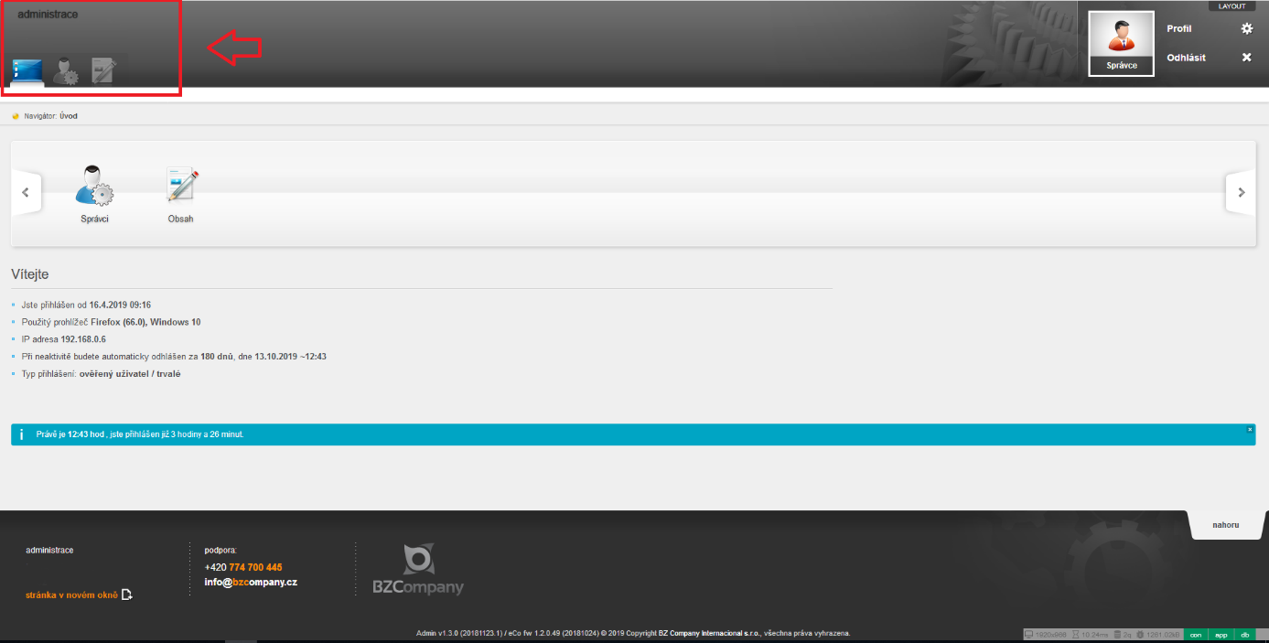

V pravém horním rohu je umístěn blok s ikonou přihlášeného uživatele, nastavení uživatelských údajů v „Profilu“, pod odkazem „Odhlásit“ je přístupné odhlášení uživatele ze systému. Pod zeleným odkazem „Layout“ je k dispozici možnost změnit šířku administrace na 1000 či 1200 px.

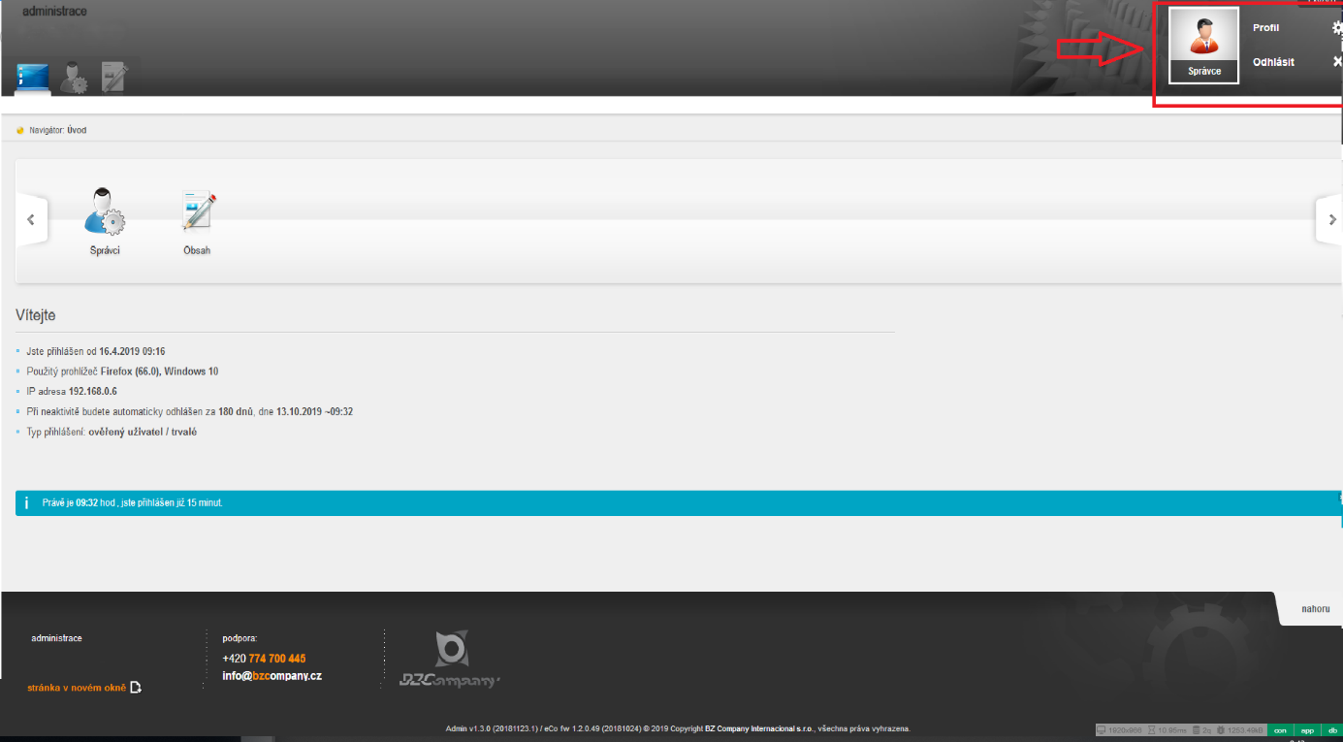

- Navigace
Tento prvek je reprezentován barevnými ikonami v záhlaví aplikace. Ikony korespondují s moduly aplikace, pomocí kterých můžete měnit obsah generovaný na stránkách, či měnit různá nastavení stránek.
Orientac Vám usnadní tzv. navigátor. Navigátor zobrazuje Vaši pozici v aplikaci, včetně cesty z úvodu (tzv. Dashboardu.)

- Hlavní obsah aplikace
Hlavní obsah aplikace se liší v závislosti na jednotlivých modulech (položek v menu). Obsahy jednotlivých modulů je popsán v části MODULY.

- Zápatí aplikace
V dolní části aplikace v tzv. zápatí je možné pomocí odkazu „Stránka v novém okně“, které otevře Vaši stránku v novém okně prohlížeče. Pokud byste při práci se se systémem narazili na nějaký problém, právě zde je uveden kontakt na podporu.

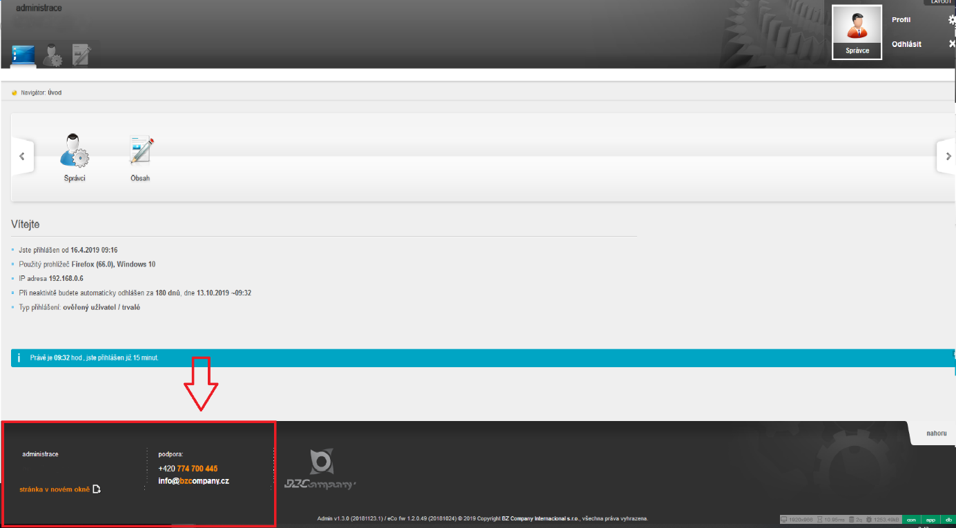

V pravém dolním rohu jsou informace o počtu a času zpracování dotazů do databáze vyvolané předchozími operacemi i objem přenesených dat. Po stisknutí zelého tlačítka „data“ se rozbalí blok s detaily volaných komponent aplikace a dotazy do databáze.

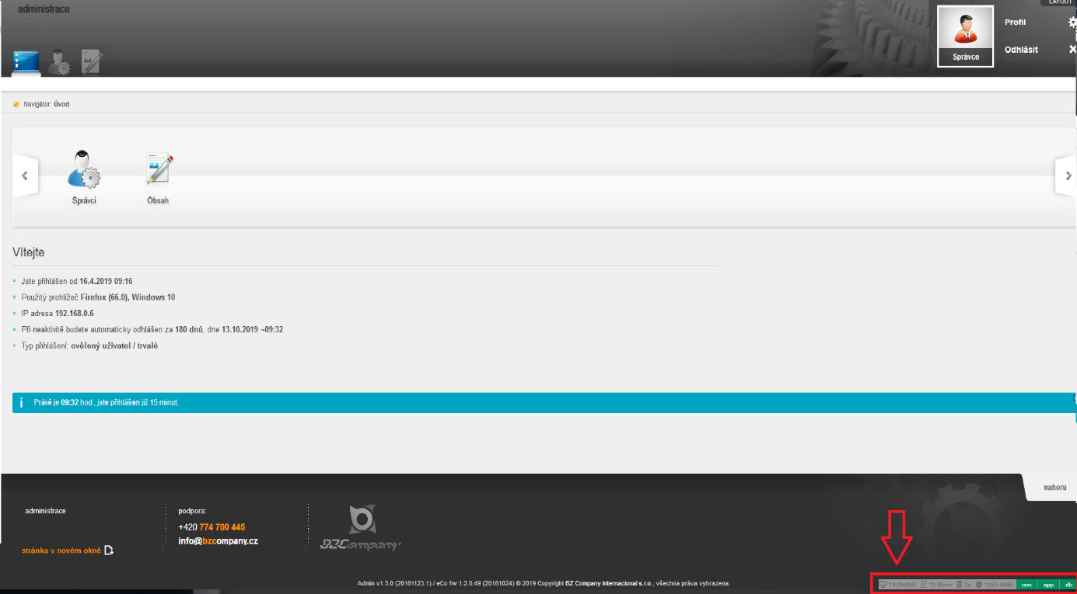

- MODULY
V této části jsou popsány jednotlivé standardně dodávané moduly reprezentované položkami v menu, pomocí kterých lze měnit obsah a nastavení Vašeho webu.
- ÚVOD
Dashboard, neboli Úvod není modulem v pravém slova smyslu. Jeho funkce je poskytnout uživateli informace a usnadnit přístup pomocí pásu karet.

Pás karet – Poskytuje rychlý přístup k modulům a supluje tak vlastně funkci navigace.

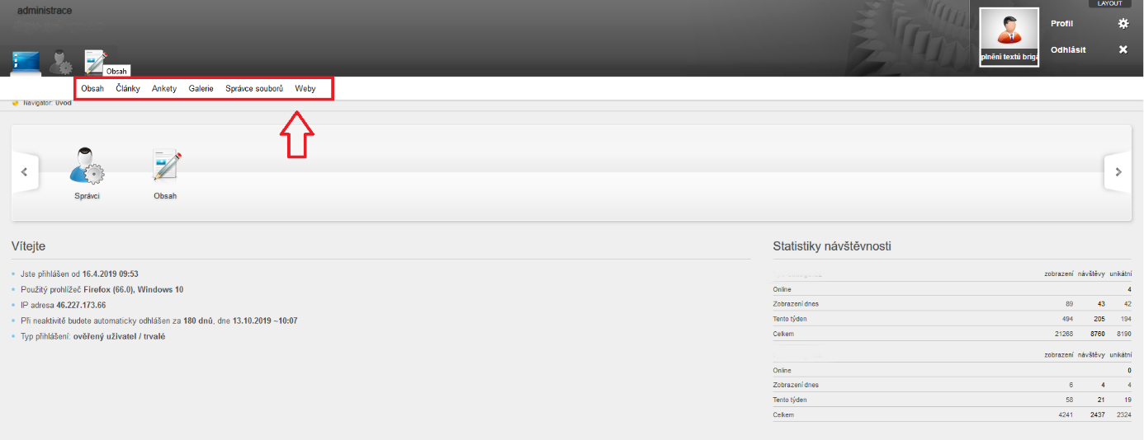

Informace o aktuálním připojení – Blok zobrazuje informace o aktuálním připojení k aplikaci i čas po kterém bude uživatel po neaktivitě od systému odpojen.

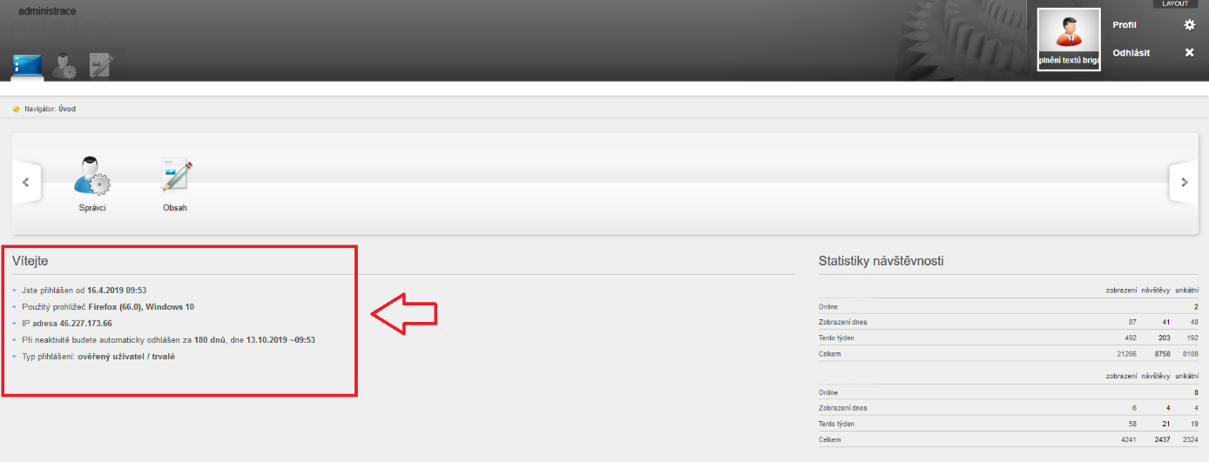

Statistiky – poskytují informace o návštěvnosti webu v různých časových intervalech. Řádek „Online“ zobrazuje počet právě připojených uživatelů. Sloupec „Unikátní“ informuje o počtech uživatelů připojených pod jedinečnými IP adresami (zpravidla z jiného PC). Oproti tomu „Návštěvy“ uvádějí počet veškerých připojení.

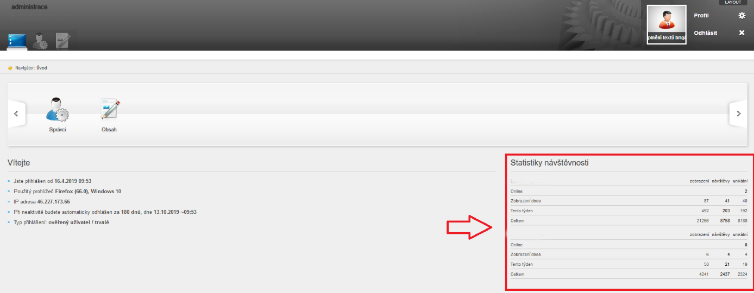

- ČLÁNKY
Tento modul umožňuje přidávat, upravovat a mazat články. Články je možno zařadit do kategorií, přiřadit tagy. Články se zobrazují v seznamu článků.

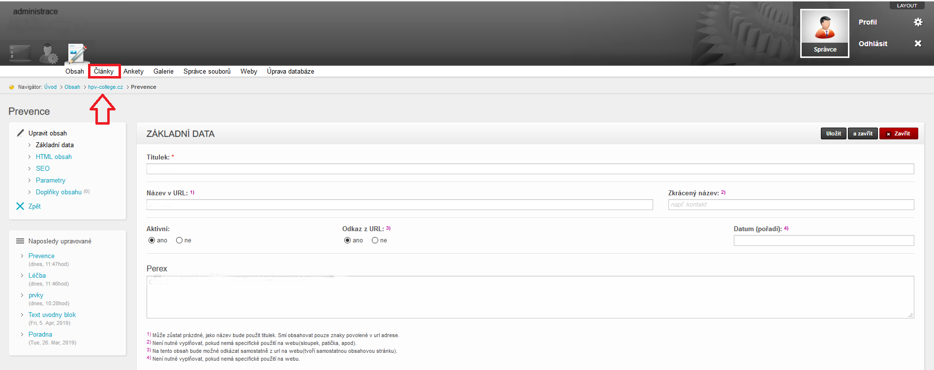

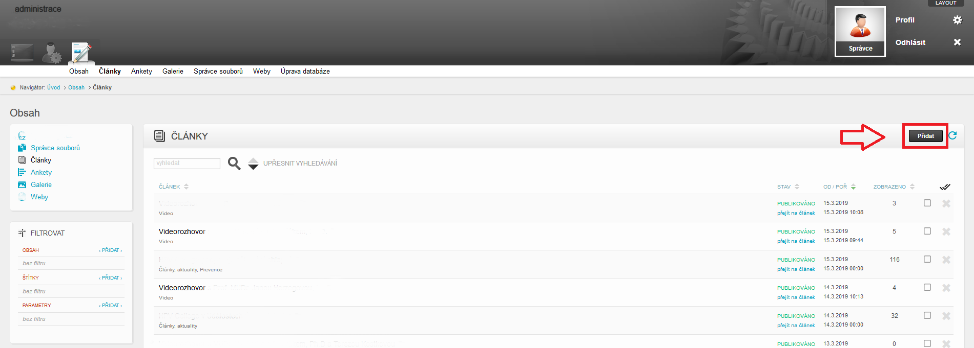
Nový článek – Nový článek přidáte stisknutím tlačítka „Přidat“

- Titulek – Je nutné vyplnit název článku
- Zveřejněno – Pokud chcete, aby byl článek zobrazován ponechte nastavení na ANO
- Zařadit pod obsah – Článek je možno pomocí „Zařadit pod obsah“ do kategorie vybráním příslušné z nabídky.
- Datum (pořadí) – Slouží pouze pro řazení článku, novější datum znamená vyšší pozici. Zadání není povinné, automaticky bude uloženo datum přidání článku
- Perex – je výtažek z obsahu článku. Zobrazuje se například ve výpisu článku nebo ve vyhledávání
- Tagy – Stejně jako kategorie rozdělují články do tématicky souvisejících skupin. Zadávejte v 1. pádu malými písmeny, odděleno čárkami, 1 až 3 slova.
- Úvodní obrázek – Lze vybrat úvodní obrázek, který se bude zobrazovat ve výpisu článků.
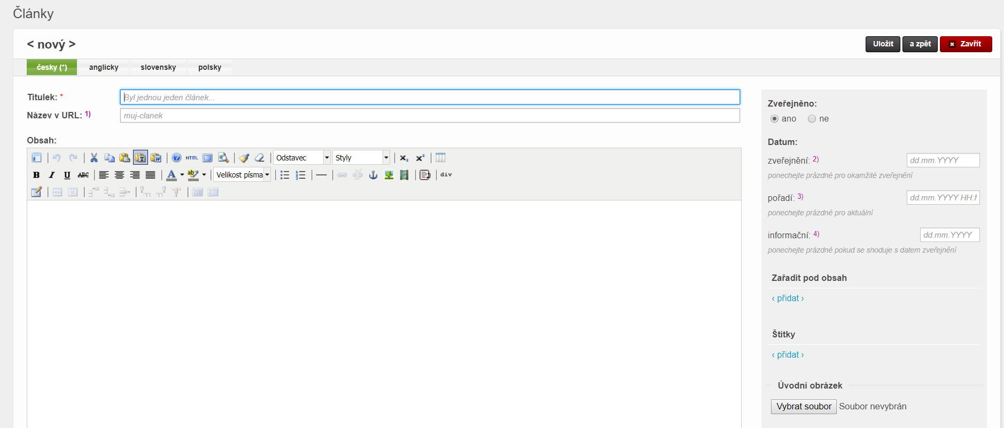
- Obsah – Vlastní obsah článku

Úpravy a mazání článků
- Úprava článku – Veškerý obsah definovaný při tvorbě článku lze kdykoliv změnit kliknutím na název článku v seznamu článků
- Smazání článku – Článek lze odstranit stisknutím ikony v seznamu článků.

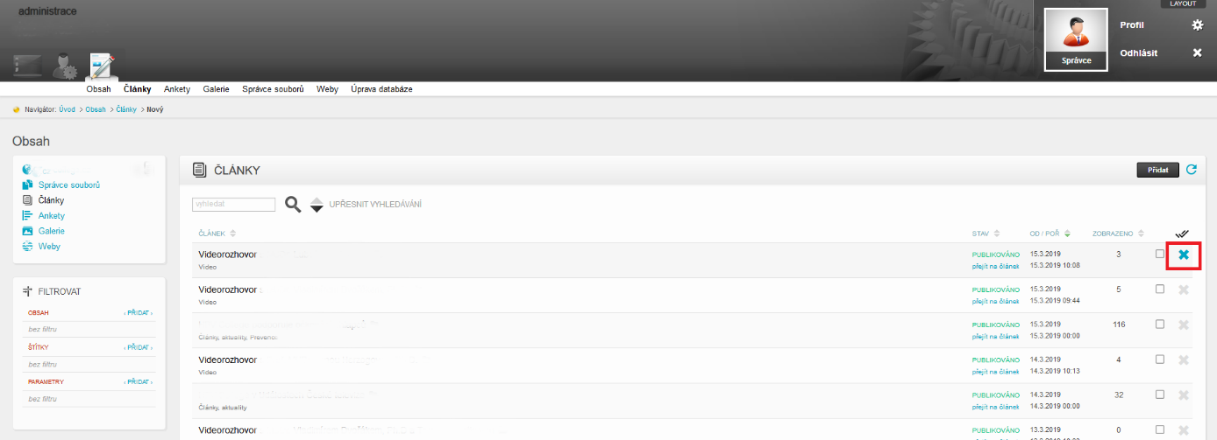

Články a kategorie – Články lze řadit do kategorií. Články lze pak dle kategorií zobrazovat v různých částech webu uvnitř aplikace.
- Přidat kategorii – kategorie lze přidat pomocí bloku „Přídat kategorii“, která se nachází vpravo od seznamu článků.
- Zobrazení dle kategorií – Články lze v aplikaci filtrovat. V bloku „Kategorie“ vyberte kategorii. V seznamu článků se potom zobrazí pouze články dané kategorie.
- Úprava kategorie – kategorie lze upravit stisknutím ikony za názvem kategorie v seznamu.
- Smazání kategorie – kategorie lze smazat stiskem ikony za názvem kategorie v seznamu.

- OBSAH WEBU
Tento modul je obsáhlejší. Spravuje obsah webu ve formě textových bloků, které jsou jen menší části webové stránky obsahu stránek, ze kterých se po propojení s příslušnými položkami menu (jenž jsou další formou obsahu) vytvoří nová webová stránka s příponou .html.
Jako nástroj pro správu souborů jako obrázky a dokumenty slouží souborový manažer.
